河南省商丘市2019年初中毕业年级第二次模拟考试物理试题卷
一．填空题（共6小题，满分14分）
1．在敲击音叉发出声音的同时，我们从示波器中看到了如图1所示的波形，随着音叉的不断振动我们看到波形逐渐发生了变化，图2中哪一幅是变化时出现的波形： 。
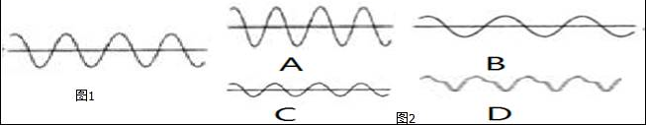
2．如图所示，小李用点燃的蜡烛、凸透镜和光屏进行“探究凸透镜成像规律”的实验。
（1）如图所示，光屏刚好承接到一个倒立清晰的实像，日常生活中 （选填“照相机”、“投影仪”或“放大镜”）就是利用这一原理制成的。
（2）当蜡烛燃烧一段时间后会变短，烛焰的像会往 （选填“上”或“下”）偏离光屏中心。
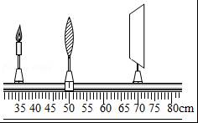
3．家庭电路在电流过大，会引起家庭电路中保险丝熔断，其原因有：短路和 。电流过大时，保险丝会自动熔断，这要求保险丝的熔点应较 （填“低”或“高”），保险丝的电阻应较 （填“大”或“小”）。
4．生活中用铁锅加热菜油，菜油的温度很快升高，这是通过 的方式增加了菜油的内能；用热油炒菜时，远远的就闻到炒菜的香味，这是由于分子在永不停息的做 运动。
5．如图所示电路，灯L标有“2.5V、1.25W”，R上标有“20Ω、1A”字样，电压表量程为0～3V，电流表量程为0～0.6A，电源电压为4.5V．忽略温度对L电阻的影响，为保证各元件正常工作，滑动变阻器接入电路的最小阻值为 Ω，此时灯泡的实际功率为 W。
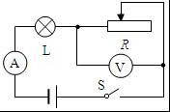
6．如图是一款能发电的魔方充电器，转动魔方时，他根据 （选填“电流的磁效应”“电磁感应”或“通电导体在磁场中受力”）的原理发电，这个过程是 能转化为电能，产生的电能储存于魔方内。
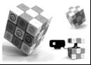
二．选择题（满分16分，每小题2分）
7．运汽油的汽车都有一条铁链子拖地，它的作用是（ ）
A．发出声响，让路人注意
B．作为运油车的统一标志
C．通过它向空气和大地散热
D．将摩擦起电所带的电荷导入大地，从而避免危害
8．关于信息、能源和材料，下列说法正确的是（ ）
A．太阳发出强烈的光是由于太阳内部不断进行着剧烈的核裂变
B．LED灯（发光二极管）由半导体材料制成
C．我们可以用超导材料制造电取暖器，以节约能源
D．光导纤维是良好的导体
9．公路两侧的甲、乙两条水渠由路面下的两条倾斜涵洞相连，两渠水面相平如图，涵洞中水流方向，下列说法正确的是（ ）
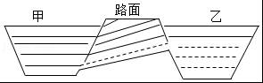
A．水从甲流向乙 B．水从乙流向甲
C．因水面相平，水不流动 D．以上说法都不正确

10．关于能量和信息，下列说法正确的是（ ）
A．化石能源、水能、风能均是可再生能源
B．目前核电站是利用核聚变释放的能量来发电
C．光纤通信是利用激光通过光导纤维来传递信息
D．汽油机工作时，将机械能转化为内能
11．如图是某同学排球考试时的场景。下列分析正确的是（ ）
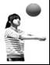
A．排球离开手后还能继续向上运动是由于受到惯性的作用
B．在击打排球过程中人没有对排球做功
C．手击打排球的力与排球对手的作用力是一对平衡力
D．排球上升到最高点时受力不平衡
12．利用如图所示的甲、乙两滑轮组，在相同的时间内用大小相同的力F₁和F₂分别把质量相等的重物G₁和G₂提升到相同的高度，则（ ）
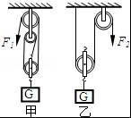
A．乙滑轮组做的有用功多
B．乙滑轮组绳子末端移动的距离较多
C．F₁做功的功率大
D．甲滑轮组的机械效率高
13．如图所示的电路中，电源电压均不变，定值电阻R₀阻值已知，滑动变阻器R的最大阻值已知，下列电路中能够测出未知电阻R_{X}阻值的是（ ）
A．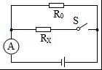
B．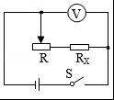
C．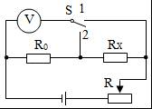
D．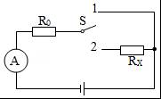
14．如图所示，A、B、C体积相同。将它们放入水中静止后，A漂浮，B悬浮，C沉底。则下列说法正确的是（ ）
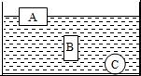
A．A所受的浮力大于B、C所受浮力
B．B下表面所受的压力小于A下表面所受水的压力
C．C所受的浮力一定等于B所受的浮力
D．A、B所受的浮力相等且大于C
三．作图题（共2小题，满分4分，每小题2分）
15．某次实验时，小明的眼睛在A处看到发光点S在玻璃板中的像S′位置如图所示。请作出发光点S的位置，并完成光路图。（保留作图痕迹）
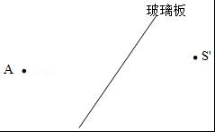
16．请作出图中：①物体A所受重力G的示意图；②力F的力臂l。
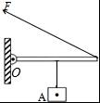
四．实验探究题（共3小题，满分18分）
17．（4分）生活中处处有物理，小明在生活中发现：随着气温升高，放在口袋中的巧克力变软了，以上现象引发了他的猜想：巧克力可能是非晶体。于是他采用图甲的装置进行了以下探究：
（1）把石棉网垫在烧杯下，并将试管放在水中加热，这是为了使巧克力受热 ，而且巧克力的温度上升速度较 ，便于及时记录各个时刻的温度。
（2）除图甲所示实验器材外，还需要的测量仪器有 。
（3）实验中，应始终注意观察试管中巧克力的状态变化，并每隔0.5min记录一次温度计的示数。
（4）某时刻温度计的读数如图乙所示，此时的温度是 ℃．这个温度值 （填“能”或“不能”）在体温计上显示。
（5）根据实验记录的数据，小明在坐标纸上画出了巧克力熔化过程中的温度﹣时间图象。
（6）若猜想正确，则他所画的图象与图丙中 相符。
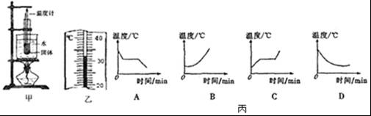
18．（6分）小明同学在探究“阻力对物体运动影响”的实验时，利用如图甲所示的装置，实验中该同学先后三次将同一小车放在同一斜面上的同一高度，然后分别用不同的力推了一下小车，使其沿斜面向下运动，先后在水平桌面上铺上毛巾、棉布、木板，使水平面的粗糙程度越来越小，观察小车移动的距离，从而得出阻力和运动的关系。
（1）、在实验操作中有一处明显的错误是 ；
（2）、实验中通过改变 改变小车在水平面上受到的阻力大小，小车最终在水平面上停下来是受到 （填“平衡力”或“非平衡力”）的作用。
（3）、小明用正确方法做了三次实验，小车分别停在如图乙、丙、丁所示的位置上。由此可以得出结论是：在初速度相同的条件下，物体受到的阻力越小， 。
（4）、实验结束后，小明和小华进行了交流：比较实验中小车运动的距离和小车受到的阻力大小，通过科学推理可以得到的结论是： 时，小车将做匀速直线运动。
（5）、由此我们可以得到一个重要的结论：物体的运动 用力来维持（选“需”或“不需要”）。这个结论是由实验分析并加上 的方法得到的。
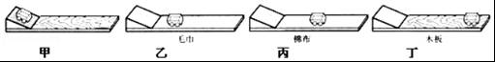
19．（8分）小明在测定小灯泡的电阻和额定功率的实验中。
可用器材：相同规格的小灯泡（其电阻约为10Ω左右，额定电压为2.5V）若干，电源（电压为3V），电流表，电压表，滑动变阻器，开关，导线若干。
（1）请用笔画线将图甲中的电路连接完整。
（2）连接电路时，开关应 ，滑动变阻器的滑片应处于最 端。
（3）根据电路选好实物，闭合开关，发现灯不亮，电流表无示数，电压表示数接近3V．取下灯泡，两表的示数不变。出现故障的原因可能是 。
（4）故障排除后，开始进行实验，他将滑动变阻器滑后移到某位置时，电压表示数为2.5V，电流表示数如图乙所示，则此时小灯泡的电阻是 ，小灯泡额定功率是 W。
（5）根据测出的数据，画出小灯泡的电流、电压关系图象如图丙所示，由此可以判断小灯泡的电阻随温度的升高而 （增大/减小/不变）。
（6）小明还作出了小灯泡的功率与电压二次方、电流二次方的关系图（如图丁所示），其中正确的是 。
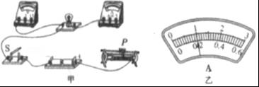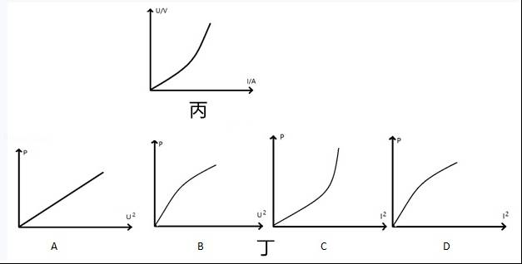
五．计算题（满分18分，每小题9分）
20．建筑工地上，某施工人员利用如图所示的滑轮组匀速提升重物。若不计摩擦和绳重，利用这个滑轮匀速提升重为1200N的物体时，所用的拉力是500N，求：
（1）此时滑轮组的机械效率是多少？
（2）若此时拉力做功的功率是75W，重物在1min内匀速上升的高度是多少？
（3）当用这个滑轮组匀速提升重为1800N的物体时，拉力是多少？
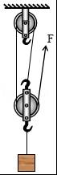

21．如图甲所示为一款多功能烘干机，该机有干衣、烘物、取暖等功能，图乙为主机内部简化电路图，R₁、R₂为电热丝，R₁＞R₂，其主要参数如表丙所示，
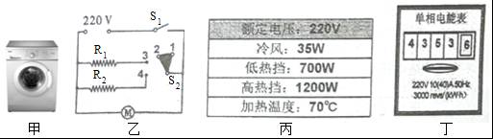
（1）烘干机能迅速除去潮气，提高水分的温度及加快空气流速从而加快水的 （填写一种物态变化名称），当S₂拨至 时（选填“1、2”或“2、3”或“3、4”），该烘干机处于高热挡。
（2）烘干机处于高热挡时，求通过R₁的电流和电阻R₂的阻值。（结果保留一位小数）
（3）某次家中只有该烘干机单独工作时，10min内电能表（图丁）的转盘正好转过600圈，则它使用的是那个挡位？该烘干机工作的这10min内，电热丝产生的热量是多少？

参考答案
一．填空题
1．解：
随着音叉的不断振动，其频率和音色不会发生改变，但其振幅会越来越小，响度会越来越小；
从图2可以看出：
A的振幅增大，不合题意；
B的频率变小，不合题意；
D的波形改变，说明音色改变，不合题意；
只有C是频率、音色不变，只是振幅变小，符合题意。
故选C。
2．解：（1）如图，物距小于像距，成倒立、放大的实像，日常生活中幻灯机就是利用这一原理制成的；
（2）蜡烛变短了，根据过光心不改变方向可知，光屏上的像会向上移动。
故答案为：（1）幻灯机；（2）上。
3．解：（1）在家庭电路中，因电流过大导致保险丝熔断的原因有：电路中发生短路故障；电路中用电器的总功率过大，造成干路电流过大。
（2）保险丝的作用是在电流异常升高到一定的高度的时候，自身熔断切断电路，从而起到保护电路安全运行的作用，因此保险丝需要用电阻率大、熔点低的材料制作。
故答案为：用电器总功率过大；低；大。
4．解：炒菜时，铁锅加热菜油，是通过热传递的方式改变了油的内能。
炒菜时，温度很高，炒菜的芳香分子运动剧烈，扩散到空气中，远远的就闻到炒菜的香味，表明分子不停地做无规则运动。
故答案为：热传递；无规则。
5．解：
灯L标有“2.5V、1.25W”，由P＝UI可得灯泡正常工作的电流：
I＝＝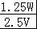＝0.5A；
由图知，L与R串联，电压表测量滑动变阻器两端的电压，电流表测电路中的电流，
灯泡正常工作电流为0.5A，滑动变阻器允许通过最大电流为1A，电流表量程为0﹣0.6A，
因串联电路中电流处处相等，所以电路中的最大电流为0.5A，此时变阻器R连入阻值最小，
由串联电路特点和欧姆定律可得变阻器接入电路的最小阻值为：
R_{最小}＝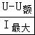＝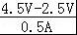＝4Ω，
且此时变阻器R两端电压：U_{R}＝I_{最大}R＝0.5A×4Ω＝2V＜3V，电压表安全。
此时电路中的电流等于灯泡正常工作电流，所以灯泡的实际功率就等于其额定功率，为1.25W。
故答案为：4；1.25。
6．解：转动该魔方时，其内部闭合电路的部分导体做切割磁感线运动，会产生感应电流，利用的是电磁感应的原理发电；在发电的过程中，机械能转化为电能。
故答案为：电磁感应；机械。
二．选择题（共8小题，满分16分，每小题2分）
7．解：当汽车开动的时候，汽油与油槽不断摩擦，会使汽油和油槽带上等量异种电荷。由于汽车的轮胎是橡胶绝缘体，电荷不会传到地面，而是越积越多，当达到一定的程度时，会使空气电离，发生放电现象，产生电火花，使汽油燃烧甚至爆炸。只有在车尾上装一根铁链，使油槽里的电荷通过铁链传到地面，才能避免事故，所以，在汽车上装有铁链拖在地上，是运输易燃物品的必要安全措施。
故选：D。
8．解：A、在太内部阳进行着大规模的核聚变，其释放的能量主要以电磁波的形式辐射出来，向外界不断的释放光和热，这就是太阳能，故A错误；
B、LED灯的核心元件发光二极管是由半导材料制成的，故B正确；
C、超导体的电阻为零，超导应用于电能的输送和电动机的线圈，不能制作取暖器等电热器，故C错误；
D、光导纤维是由二氧化硅制成的，不是良好的导体，故D错误；
故选：B。
9．解：根据连通器的特点，现在甲乙两容器的液面已经相平了，故涵洞内的水不会流动。涵洞的倾斜放置，只是本题的干扰因素。
故选：C。
10．解：
A、化石能属于不可再生能源，水能和风能属于可再生能源。故A错误。
B、核电站是利用核裂变来释放能量的，不是利用核聚变。故B错误。
C、光纤通信是利用激光通过光导纤维来传递信息的。故C正确。
D、汽油机是热机的一种，它们是将内能转化为机械能的一种装置。故D错误。
故选：C。
11．解：
A、惯性是个状态量，排球离开手后，由于惯性还能继续向上运动，不能说受到惯性的作用，也不能说是由于惯性力的作用，故A错误；
B、在击打排球过程中，运动员对排球施加了力的作用，根据做功的条件知，运动员对排球做了功，故B错误；
C、用手击打排球时，手对排球施加力的作用，排球同时对手施加大小相等的反作用力，二力是一对相互作用力，不是一对平衡力，故C错误；
D、排球上升到最高点时，只受重力作用，因此受力不平衡，故D正确。
故选：D。
12．解：A、已知滑轮组把质量相等的重物提升到相同的高度，由公式W_{有用}＝Gh＝mgh知，两个滑轮组做的有用功相同。故A错误。
B、甲滑轮组由3段绳子承担物重，所以s₁＝3h，乙滑轮组由2段绳子承担物重，所以s₂＝2h，比较可知，甲滑轮组绳子末端移动的距离较多。故B错误；
C、在相同的时间内，甲滑轮组绳子末端移动的距离较多，所以甲绳端移动速度大于乙绳端移动速度。
根据P＝＝Fv，拉力F相同，所以F₁的功率大。故C正确，
D、甲滑轮组的机械效率为η₁＝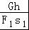＝＝；
则乙滑轮组的机械效率为η₂＝＝，
所以乙滑轮组的效率高。故D错误；
故选：C。
13．解：
A、两电阻并联，断开开关时，电流表测量R₀中的电流，根据U＝IR算出电源电压；闭合开关时，电流表测量干路的总电流，根据并联电路电流的关系求出R_{x}的电流，根据欧姆定律算出R_{x}的阻值，故A能测量出电阻R_{X}阻值；
B、两电阻串联，电压表始终测量电源电压，无法得出R_{x}两端的电压和通过的电流，故B不能测出R_{x}阻值；
C、两电阻和滑动变阻器串联，当开关接1时电压表测量R_{x}和R₀的总电压，当开关接2时电压表测量R₀的电压，根据欧姆定律可以求出电流，用总电压减去R₀两端的电压就是R_{x}两端的电压，根据欧姆定律可以求出R_{x}的电阻，故C能测出R_{x}阻值；
D、当开关S放在1时，电路为R₀简单电路，电流表测电路中的电流，根据欧姆定律表示出电源的电压；当S放2时，两电阻串联，电流表测电路中的电流，根据串联电路的特点和欧姆定律表示出电源的电压；因电源电压不变，联立方程即可求出R_{x}的阻值，故D能测出R_{x}阻值；
故选：ACD。
14．解：（1）由图可知，三各物体排开水的体积关系为V_{A}＜V_{B}＝V_{C}，水的密度一定，所以根据F_{浮}＝ρ_{水}gV_{排}可知，三个小球所受浮力关系是F_{A}＜F_{B}＝F_{C}，故AD错误，C正确；
（2）由图可知，A漂浮，B悬浮，则V_{排A}＜V_{A}，V_{排B}＝V_{B}，
由于A与B体积相同，所以，V_{排A}＜V_{排B}，
则根据F_{浮}＝ρgV_{排}可知：F_{浮A}＜F_{浮B}﹣﹣﹣﹣﹣﹣﹣﹣﹣①
根据浮力产生原因可知：
F_{浮A}＝F_{A下}﹣F_{A上}，F_{浮B}＝F_{B下}﹣F_{B上}，
所以，F_{A下}＝F_{浮A}+F_{A上}，F_{B下}＝F_{浮B}+F_{B上}﹣﹣﹣﹣﹣﹣﹣﹣﹣﹣﹣②
由图可知：F_{A上}＝0，F_{B上}＞0﹣﹣﹣﹣﹣﹣﹣﹣﹣﹣③；
由①②③可知，F_{B下}＞F_{A下}，故B错误。
故选：C。
三．作图题（共2小题，满分4分，每小题2分）
15．解：
作出像点S′的物点S，连接AS′，与镜面的交点为入射点O，再连接SO，画上箭头即为入射光线，OA为反射光线，如下图所示：
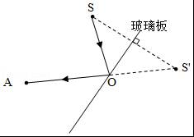
16．解：
①过物体的重心沿竖直向下的方向画一条带箭头的线段，并用符号G表示；
②过O点向F的作用线做垂线，垂线段的长就是该力的力臂；如图所示：
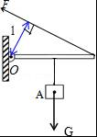
四．实验探究题（共3小题，满分18分）
17．解：（1）将装有巧克力的试管放入水中加热，这是水浴法，采用水浴法，巧克力的温度变化比较均匀，并且变化比较慢，便于记录实验温度。
（2）要探究熔化过程中的温度变化，还需要测量加热的时间，要用秒表。
（3）探究巧克力的熔化特点，不仅要探究温度随时间的变化情况，而且要观察其状态的变化；
（4）温度计的分度值为1℃，所以其示数为32℃；因体温计的测量范围是35℃∼42℃。
所以这个温度值不能在体温计上显示。
（6）因为巧克力是非晶体，所以其熔化图象中温度随时间变化的规律是：温度一直在不断升高，
由图可知，A是晶体的凝固图象，B是非晶体的熔化图象，C是晶体的熔化图象，D是非晶体的凝固图象，故只有B符合。
故答案为：（1）均匀；慢；（2）秒表；（3）状态；（4）32；不能；（6）B。
18．解：（1）探究“阻力对物体运动影响”的实验时，要控制小车到达水平面时速度相等，用不同的力推小车，使其沿斜面向下运动，小车到达水平面时速度不同，因此该操作是错误的；
（2）由题知，实验中通过改变水平面的粗糙程度改变小车在水平面上受到的阻力大小，小车最终在水平面上停下来，说明运动状态发生了改变，所以是受到非平衡力的作用。
（3）棉布比毛巾光滑，小车在棉布上受的阻力比在毛巾上受的阻力小，木板比棉布光滑，小车在木板上受的阻力比在棉布上受的阻力小，由图乙、丙、丁可知，小车以相同的速度在木板上滑行最远，在毛巾上滑行距离最近，由此可知，在初速度相同的条件下，水平面越光滑，小车受到的阻力越小，小车运动的距离越远；
（4）对比三幅图，不难看出：水平面越光滑，小车受到的摩擦力越小，小车运动得越远，速度减小得越慢，在此实验的基础上进行合理的推理，可以得出：运动物体不受外力时，其速度不会变化，即它将做匀速直线运动；
（5）通过本实验知：力是改变物体运动状态的原因，不是维持物体运动状态的原因，即物体的运动不需要用力来维持，这个结论是由实验分析并加上推理的方法得到的，不是用实验直接得出的，这种方法叫作理想实验法。
故答案为：（1）用不同的力推小车；（2）水平面的粗糙程度；非平衡力；（3）小车运动的距离越远；（4）运动物体不受外力；（5）不需要；推理。
19．解：（1）变阻器按一下一上接入电路中，灯的额定电压为2.5V，故电压表选用小量程与灯并联，如下所示：
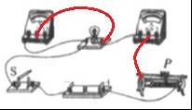
（2）连接电路时，为保护电路，开关应断开，滑动变阻器的滑片应处于阻值最大处，即最左端。
（3）经分析，闭合开关，发现灯不亮。电流表无示数，电压表示数接近3V．取下灯泡，两表的示数不变。出现故障的原因可能是灯泡断路；
（4）他将滑动变阻器滑后移到某位置时，电压表示数为2.5V，电流表示数如图乙所示，电流表选用小量程，分度值为0.02A，电流为0.2A，由欧姆定律，则此时小灯泡的电阻是：
R＝＝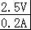＝12.5Ω，小灯泡额定功率是：
P＝UI＝2.5V×0.2A＝0.5W；
（5）根据画出的小灯泡的电流、电压关系图象，从图中可知；电压的变化量大于对应的电流变化量，如下所示：根据R＝，由此可以判断小灯泡的电阻随温度的增大而增大；
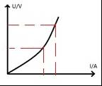
（6）根据公式P＝，若灯的电阻为定值，P与U²成正比，则图象如A所示，而电压越大，电流越大，根据P＝UI灯的功率越大，灯的电阻随温度的增大而增大，灯的温度越高，灯的电阻越大，所以电功率值应比电阻不变时稍小；所以图象B正确；
根据公式P＝I²R，若灯的电阻为定值，则P与I²成正比，为原点的直线，但因灯的电流越大，灯的功率越大，灯的温度越高，灯的电阻越大，故电功率值应比电阻不变稍大；所以图象C正确；
选BC。
故答案为：（1）如上；（2）断开；左；（3）灯泡断路；（4）12.5Ω；0.5；（5）增大；BC。
五．计算题（共2小题，满分18分，每小题9分）
20．解：
（1）由图可知绳子的股数n＝3，
滑轮组的机械效率：η＝＝＝＝＝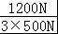×100%＝80%；
（2）由P＝可知，在1min内拉力做功：W_{总}＝Pt＝75W×1×60s＝4500J，
由W_{总}＝Fs可知，拉力作用点移动的距离：
s＝＝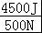＝9m，
因为s＝3h，所以，物体被提升高度：h＝s＝×9m＝3m；
（3）不计摩擦和绳重，绳端的拉力F＝（G_{物}+G_{动}），
则动滑轮的重：G_{动}＝3F﹣G＝3×500N﹣1200N＝300N；
所以，当匀速提升重为1800N的物体时，此时的拉力：
F′＝（G_{物}′+G_{动}）＝×（1800N+300N）＝700N。
答：（1）此时滑轮组的机械效率是80%；
（2）若此时拉力做功的功率是75W，重物在1min内匀速上升的高度是3m；
（3）当用这个滑轮组匀速提升重为1800N的物体时，拉力是700N。
21．解：（1）烘干机能迅速除去潮气，提高水分的温度及加快空气流速从而加快水的蒸发；
当S₂拨至3、4时，两电热丝并联，电路总电阻最小，根据P＝可知，此时电路总功率最大，处于高热档；
（2）当S₂拨至2、3时，只有R₁连入电路，处于低热档，
R₁的功率：P₁＝P_{低热}﹣P_{冷风}＝700W﹣35W＝665W，
根据P＝UI可知，通过R₁的电流：
I₁＝＝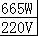≈3.0A；
R₂的功率：P₂＝P_{高热}﹣P_{低热}＝1200W﹣700W＝500W，
由P＝得，电阻R₂的阻值：
R₂＝＝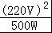＝96.8Ω；
（3）10min消耗的电能W＝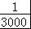kW•h×600＝0.2kW•h，
此时的功率P＝＝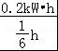＝1.2kW＝1200W，所以他使用的是高热档；
此时两电热丝的功率P′＝P_{高热}﹣P_{冷风}＝1200W﹣35W＝1165W，
该烘干机工作的这10min内，电热丝产生的热量：
Q＝W′＝P′t＝1165W×10×60s＝6.99×10⁵J。
答：（1）蒸发；3、4；
（2）通过R₁的电流3.0A；电阻R₂的阻值96.8Ω；
（3）他使用的是高热档；电热丝产生的热量是6.99×10⁵J。

